
ESCUELA DE EDUCACIÓN SUPERIOR TECNOLÓGICA PRIVADA

PROGRAMA DE ESTUDIOS EN GESTIÓN DE SISTEMAS DE INFORMACIÓN

TÍTULO DEL PROYECTO

DESARROLLO DE UN SISTEMA DE GESTIÓN DE CLIENTES PARA MEJORAR LA EFICIENCIA OPERATIVA Y TOMA DE DECISIONES DE LA EMPRESA ATLANTIC CITY

INTEGRANTES

Gabriel Alzamora Yarleque
Mister Abad Gonza
Jhonny Bogado Villegas
Kevin Dioses Lopez

LIMA - PERU
AÑO
INFORME FINAL
PROYECTO DE EFSRT1: COMPONENTES DE LA CAPA DE VISTA

Resumen:

- Empresa: Atlantic City
- Sector: Entretenimiento.
- Estructura: 8 gerencias y más de 1,200 empleados.
- Situación actual:
- La empresa ha crecido, pero su infraestructura tecnológica no se ha modernizado.
- Usa múltiples sistemas no integrados (para membresías, promociones, inscripción, etc.).
- Esto genera duplicidad de datos, errores y falta de coordinación entre áreas.

Introducción

Es una herramienta desarrollada para optimizar la administración y el control de la información de los clientes de una empresa. Su objetivo principal es centralizar los datos en una sola plataforma, modernizar la infraestructura tecnológica mediante la creación de una plataforma única que integre y centralice todas las funcionalidades clave de la gestión de clientes. Este sistema permitirá consolidar la información, eliminando la duplicidad de datos y garantizando una visión clara y precisa de cada cliente.

Esta transformación busca fundamentalmente mejorar la eficiencia operativa, optimizar la experiencia del cliente a través de la personalización de promociones y servicios, y habilitar la recopilación, análisis y visualización de datos en tiempo real. De esta manera, Atlantic City podrá evolucionar hacia una cultura data-driven, facilitando la toma de decisiones estratégicas fundamentadas y asegurando su competitividad futura.

- FASE 1: COMPRENSIÓN DEL PROBLEMA Y OBJETIVO DEL PROYECTO

  - Descripción del Problema

El problema radica en la falta de integración y la coexistencia de múltiples sistemas desconectados utilizados para gestionar distintos aspectos de la relación con los clientes (como inscripción, promociones y membresías).
Esta desarticulación tecnológica genera problemas críticos como la duplicación y redundancia de datos de clientes, lo que impide la centralización de la información y resulta en procesos ineficientes y una atención al cliente inconsistente y confusa.

Adicionalmente, la carencia de un sistema de información centralizado dificulta la gestión y personalización eficiente de las promociones, limitando la efectividad de las campañas de marketing y la retención de clientes.

  - Objetivos del Proyecto

    - Objetivos específicos
      - Mejorar la seguridad de datos
      - Gestión unificada de la información del cliente
      - Mejorar la efectividad de campañas de marketing y satisfacción del cliente
      - Facilidad de uso
      - Ser empresa data-driven para la toma de decisiones en tiempo real

    - Objetivo general

      - Desarrollar un sistema de información de gestión de clientes que permita mejorar las operaciones, enriquecer la experiencia del cliente y aprovechar los datos para la toma de decisiones

  - Stakeholders del proyecto
- Internos:
- Gerente o director de proyecto
- Miembros del equipo del proyecto
- Gerente del portafolio de proyecto y/o gerente de programa.
- Patrocinador del proyecto
- Líderes ejecutivos
- Externos:
- Clientes
- Contratistas
- Inversionistas
- Proveedores
  - Lista de saberes previos y conocimientos que necesitan ser fortalecidas

Saberes Previos:
- Fundamentos de desarrollo de Software
- Conocimiento previo de Bases de Datos Relacionales
- Diseño de Experiencia de Usuarios (UX/UI)

Conocimientos para reforzar:
1. LENGUAJES DE PROGRAMACION: PHP, JAVA, PYTHON
2. FRAMEWORKS: Laravel, Sprint Boot, Django
3. DBMS MySQL / DBMS SQL Server/ DBMS PostgreSQL
4. Metodología de desarrollo de software RUP-UML

  - Cuadro de roles del equipo de trabajo

Gabriel Alzamora Yarleque | Líder del proyecto/Documentador
Kevin Dioses Lopez | Desarrallor Front-end
Jhonny Bogado Villegas | Administrador de Base de Datos
Mister Abad Gonza | Desarrollador Back-end

- FASE 2: INVESTIGACIÓN Y DISEÑO

  - Plan de acción de investigación para adquirir conocimientos necesarios

Tabla 1
Plan de acción de investigación
Tema de investigación | Herramienta o tecnología |  | Fuente  (Enlace o nombre del archivo adjunto |  | Fecha | Responsable | ¿Cómo aplicar lo investigado? | Cumplimiento  (Cumplió/No cumplió)
RUP aplicado en sistemas de gestión de clientes |  | Herramienta metodológica ayuda a cumplir los requerimientos funcionales |  | https://repository.unad.edu.co/bitstream/handle/10596/41806/jhvillamilr.pdf?sequence=1&isAllowed=y | 21/10/2025 | Gabriel Alzamora | sirve como el marco de Ingeniería de Software que guía todo el desarrollo, desde la conceptualización de los requisitos hasta la implementación. | Cumplió
Implementación del data-driven en sistemas de gestión de clientes |  | Herramienta metodológica para la toma de decisiones. |  | https://bffrepositorio.unal.edu.co/server/api/core/bitstreams/3fdc5170-d3f8-4b97-873a-ffd557758bab/content | 21/10/2025 | Kevin López | Se aplica la metodología data-driven para mejorar la calidad y el aprovechamiento de la información de los clientes en tiempo real. | Cumplió
Métodos de reforzamiento de la seguridad de los datos |  | Herramienta de estrategia que se aplica para la protección de la información |  | https://clementecervantesbustos.wordpress.com/wp-content/uploads/2019/03/metad_proteccion-de-la-informacion.pdf | 21/10/2025 | Mister Abad | Determinar  los datos en función de su sensibilidad,  qué tipo de datos requieren cifrado por ejemplo, datos personales, contraseñas, información financiera | Cumplió
Lenguaje SQL y Base de datos. |  | Herramienta para la programación de base de datos / Herramienta que recopila información de manera sistemática |  | https://libros.metabiblioteca.org/server/api/core/bitstreams/bc680058-e43a-43f0-a857-78fe22f94e6b/content | 21/10/2025 | Jhonny Bogado | Se aplica para almacenar información, organizar y gestionar. | Cumplió

Tabla 2
Evidencias del plan de acción de investigación

Responsable | Jhonny Bogado
Aprendizaje | Evidencias
Comprender cómo se representa el esquema de una base de datos relacional, identificando las tablas, sus atributos, los tipos de datos y las relaciones entre ellas mediante claves primarias y foráneas. | 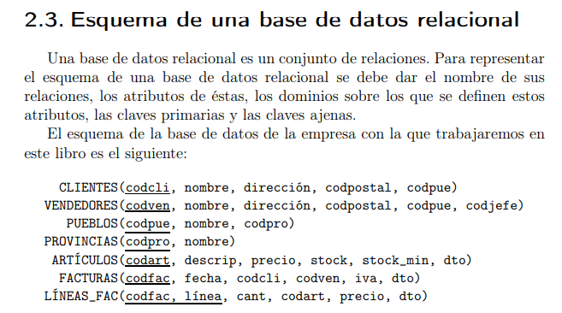

Responsable | Kevin Lopez
Aprendizaje | Evidencias
- Gestión de datos maestros.  - Arquitectura de un sistema de datos maestros | 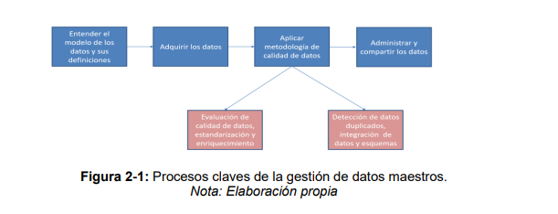 | 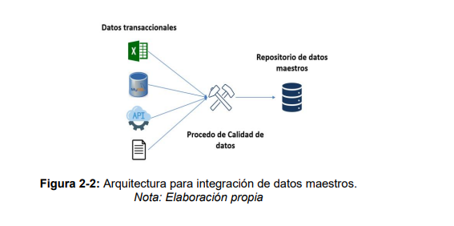

Responsable | Gabriel Alzamora
Aprendizaje | Evidencias
- Ciclo del desarrollo de la metodología RUP. | 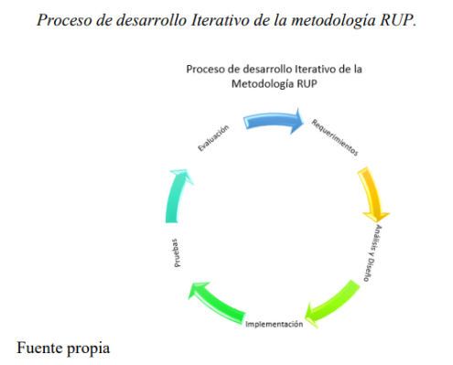

Responsable | Mister Abad
Aprendizaje | Evidencias
- Cifrado de información:  El cifrado consiste en ofuscar la  información mediante técnicas  de codificación, evitando que  los datos sean legibles por  cualquier persona que  desconozca la clave de  decodificación. | 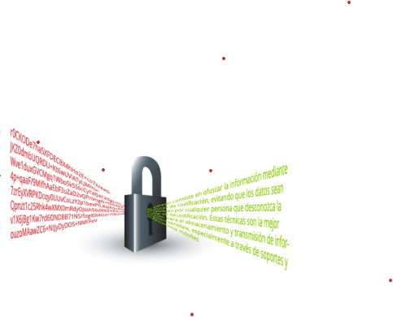

  - Plan del desarrollo del proyecto usando RUP y UML

Tabla 3
Plan de desarrollo del proyecto
Fases del proyecto | Actividad del proyecto | Responsable | Fecha inicio | Fecha fin | Avance  (Iniciado/En proceso/Finalizado)
INICIO | T1-Compresión de la situación actual  T2-Recopilación de requerimientos del usuario  T3-Definición del alcance del proyecto  T4-Identificación de los interesados (stakeholders)  T5-Definición de objetivos y metas del proyecto  T6-Elaboración del acta de constitución del proyecto (Project Charter)  T7-Elaboración del acta de constitución del proyecto (Project Charter) | Kevin Lopez | 29/10/2025 | 21/10/2025 | PROCESO
ELABORACIÓN | T8-Refinar requerimientos: Modelo de casos de uso y especificación de casos de uso  T9-Plan del proyecto  T10-Diseño del sistema: Diagramas UML  T11-Diseño de base de datos  T12-Implementación de prototipos | Jhonny Bogado | 29/10/2025 | 21/10/2025 | PROCESO
CONSTRUCCIÓN | T13-Desarrollo de módulos  T14-Integración de BD  T15-Integración de componentes  T16-Pruebas de software | Mister Abad | 29/10/2025 | 21/10/2025 | PROCESO
TRANSICCIÓN | T17-Preparación del entorno  T18-Pruebas de aceptación  T19- Despliegue sistema en producción  T20- Documentación Técnica  T21-Capacitación  T22-Soporte de resolución de incidencias y ajustes  T23-Cierre del proyecto | Gabriel Alzamora | 29/10/2025 | 21/10/2025 | PROCESO

  - Requerimientos funcionales y No funcionales:
    - Funcionales:
- El sistema debe: Registrar, actualizar y consultar datos personales de los clientes.
- El sistema debe: Registrar almacenar interacciones previas como promociones recibidas y comunicaciones.
- El sistema debe: Permitir crear promociones con condiciones específicas.
- El sistema debe: Debe asignar promociones a segmentos de clientes.
- El sistema debe: Debe mostrar promociones activas.
- El sistema debe: Generar reportes sobre efectividad de promociones.
- El sistema debe: El sistema debe permitir configurar tareas automáticas (envío de promociones, segmentación).
- El sistema debe: Ejecutar tareas automáticas según programación definida.
- El sistema debe: Debe ejecutar tareas automáticas según programación definida.
- El sistema debe: Debe permitir marcar incidencias como resueltas y registrar la solución.
- El sistema debe: El sistema debe permitir crear y gestionar usuarios con distintos niveles de acceso.
No Funcionales:
- Rendimiento: El sistema debe manejar 1,000 usuarios simultáneos con tiempos de respuesta menores a 3 segundos.
- Disponibilidad: Debe estar disponible 99.9% del tiempo, con mantenimiento en horarios de baja demanda.
- Seguridad: Cifrado AES-256 para datos, autenticación de dos factores y cumplimiento con regulaciones de protección de datos.
- Escalabilidad: Debe permitir aumentar recursos a medida que crecen los usuarios y datos.
- Usabilidad: La interfaz debe ser intuitiva y compatible con dispositivos móviles y escritorio.
- Compatibilidad: Debe funcionar en navegadores populares y permitir integraciones con otros sistemas.
- Mantenibilidad: Código modular y bien documentado, fácil de modificar y mantener.
- Fiabilidad: Recopilación automática de copias de seguridad y mecanismos de recuperación ante fallos.
- Cumplimiento normativo: Cumplir con normativas de protección de datos y regulaciones del sector.
- Portabilidad: Compatible con nuevas tecnologías y fácil migración de datos.

  - Diagrama de casos de uso y especificación de casos de uso

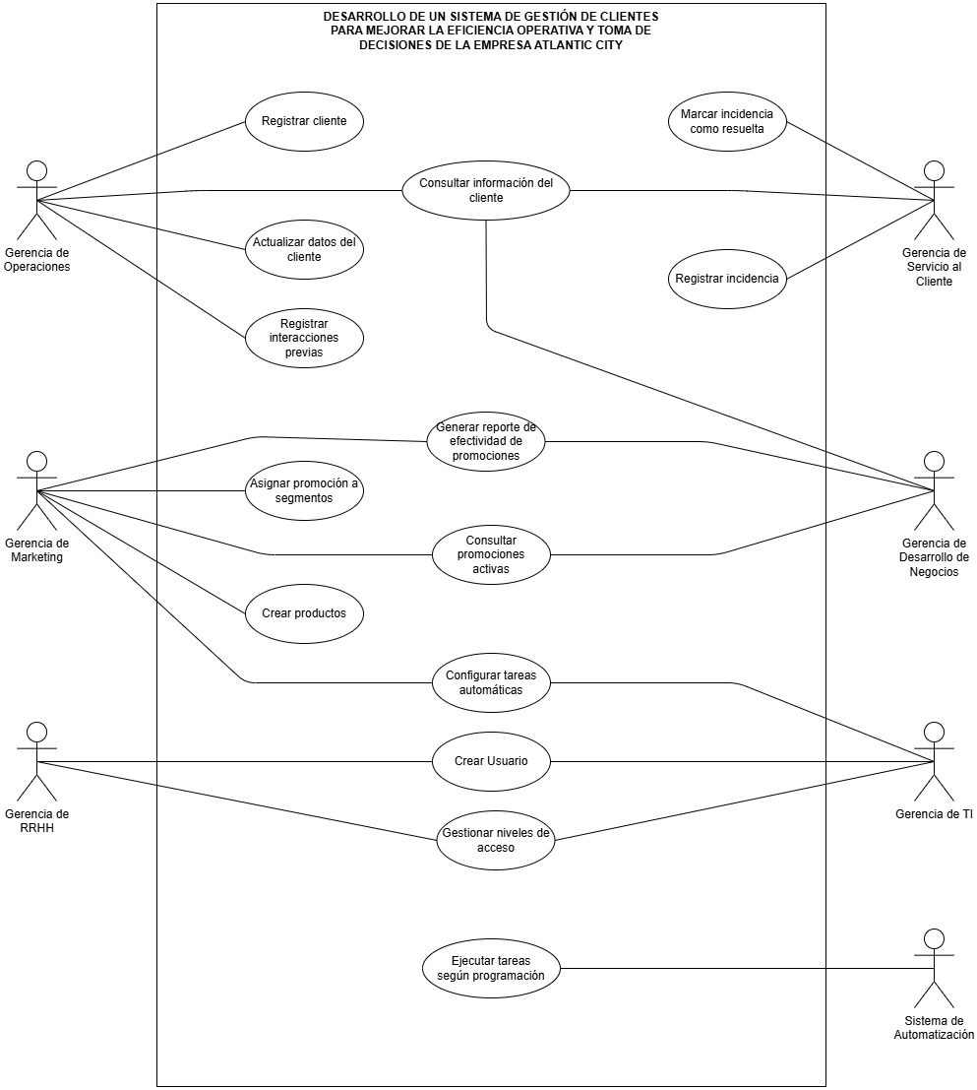

Código | CU – 001
Caso de uso | Registrar Cliente
Actores | Gerencia de Operaciones
Objetivo | Registrar un nuevo cliente en el sistema con sus datos personales y de contacto para poder gestionar su información.
Pre – Condición | -El actor debe estar autenticado en el sistema.  -Tener permisos de acceso al módulo “Clientes”  - El cliente no debe estar previamente registrado.
Flujo principal | 1.El actor accede al módulo “Clientes”.  2.El actor hace clic en el botón “Nuevo Cliente”.  3.El sistema muestra el formulario de registro con campos: nombre, correo electrónico, teléfono, dirección, preferencia de juegos.  4.El actor ingresa los datos del cliente.  5.El actor guarda la información.  7.El sistema valida que los campos obligatorios estén completos y el formato de correo/teléfono sea correcto.  8.El sistema registra al cliente y genera un IDA único.  9.El sistema asigna automáticamente el segmento “Nuevo” al cliente.  10.El sistema muestra un mensaje “Cliente creado exitosamente”  11.El sistema redirige al perfil del cliente recién creado
Flujo alternativo | FA1 – Cliente ya existe:  - En el paso 7, si el sistema detecta que el correo o teléfono ya están registrados, muestra el mensaje “El cliente ya existe en el sistema” con opción “Ver perfil existente  Fin del Caso  FA2 – Datos Incompletos o inválidos:  En el paso 6, si faltan campos obligatorios, el sistema resalta los campos faltantes en inválido, muestra “Formato Invalido” junto al campo correspondiente.  El sistema permanece en el formulario  Retorna al paso 4  Fin del Caso  FA3 – Cancelar Registro:  En cualquier momento antes del paso 5, el actor puede hacer clic en “Cancelar”  El sistema descarta los datos ingresados y retorna al listado de clientes  Fin del Caso
Post – Condición | -El cliente queda registrado en la base de datos  - El cliente tiene un ID único asignado  - El cliente está clasificado en el segmento "Nuevos Clientes"  - El cliente aparece en el listado general de clientes  - El sistema puede disparar automatización de "Bienvenida para Nuevos Clientes" (si está activa)  - La métrica "Clientes totales" en el dashboard se incrementa en 1
Notas | - Campos obligatorios: nombre, correo electrónico, teléfono  - El sistema debe validar formato de correo: ejemplo@gmail.com  - El teléfono debe incluir código de país  - Las preferencias de juegos son opcionales en el primer registro

Código | CU – 002
Caso de uso | Actualizar datos del cliente
Actores | Gerencia de Operaciones
Objetivo | Modificar la información personal, de contacto o preferencias de un cliente existente para mantener los datos actualizados y precisos
Pre – Condición | - El usuario debe estar autenticado en el sistema  - Tener permisos de edición en el módulo "Clientes"  - El cliente debe existir en la base de datos
Flujo principal | 1. El actor accede al módulo "Clientes"  2. El actor busca al cliente por nombre, correo o teléfono usando la barra de búsqueda  3. El sistema muestra la lista de resultados  4. El actor selecciona al cliente deseado haciendo clic en "Ver perfil"  5. El sistema muestra el perfil completo del cliente con sus datos actuales  6. El actor hace clic en el botón "Editar" o ícono de edición  7. El sistema habilita los campos para edición  8. El actor modifica los datos necesarios (nombre, teléfono, dirección, preferencias, etc.)  9. El actor hace clic en "Guardar cambios"  10. El sistema valida que los campos obligatorios estén completos y los formatos sean correctos  11. El sistema actualiza la información en la base de datos  12. El sistema registra la fecha y hora de la última actualización  13. El sistema muestra mensaje "Datos actualizados exitosamente"  14. El sistema muestra el perfil con los datos actualizados
Flujo alternativo | FA1 - Correo/teléfono duplicado:  - En el paso 10, si el correo o teléfono modificado ya pertenece a otro cliente, el sistema muestra "Este correo/teléfono ya está registrado en otro perfil"  - El sistema permanece en modo edición  - Retorna al paso 8  FA2 - Datos inválidos:  - En el paso 10, si algún campo tiene formato inválido, el sistema resalta el campo y muestra "Formato inválido"  - Retorna al paso 8  FA3 - Cancelar edición:  - En cualquier momento entre los pasos 7-9, el actor puede hacer clic en "Cancelar"  - El sistema descarta los cambios realizados  - El sistema muestra el perfil con los datos originales sin modificar  - Fin del caso de uso  FA4 - Cliente no encontrado:  - En el paso 3, si la búsqueda no arroja resultados, el sistema muestra "No se encontraron clientes con ese criterio"  - El actor puede modificar el término de búsqueda  - Retorna al paso 2

Post – Condición | - Los datos del cliente quedan actualizados en la base de datos  - Se registra la fecha y hora de la última modificación  - Si cambiaron datos relevantes para segmentación (gasto, visitas, preferencias), el sistema puede reasignar automáticamente al cliente a otro segmento  - El historial de cambios queda registrado (para auditoría)
Notas | - No se puede modificar el ID único del cliente  - Algunos campos sensibles pueden requerir doble confirmación  - El sistema debe mantener un log de cambios para trazabilidad  - Si se modifican preferencias de juegos, esto puede afectar las promociones recomendadas

Código | CU – 003
Caso de uso | Consultar información del cliente
Actores | Gerencia de Operaciones, Gerencia de Servicio al Cliente, Gerencia de Desarrollo de Negocios
Objetivo | Visualizar toda la información detallada de un cliente específico para conocer su historial, preferencias y estado actual
Pre – Condición | - El usuario debe estar autenticado en el sistema  - Tener permisos de edición en el módulo "Clientes"  - El cliente debe existir en la base de datos
Flujo principal | 1. El actor accede al módulo "Clientes"  2. El actor busca al cliente usando la barra de búsqueda (por nombre, correo, teléfono o ID)  3. El sistema muestra la lista de resultados que coinciden con el criterio  4. El actor selecciona al cliente haciendo clic en "Ver perfil"  5. El sistema muestra el perfil completo del cliente con las siguientes secciones:  - Datos personales (nombre, contacto, dirección)  - Estadísticas (número de visitas, última visita, gasto total)  - Segmento actual (ejemplo: VIP, Frecuente, Nuevo)  - Preferencias de juegos  - Historial de visitas  - Promociones utilizadas  - Incidencias registradas (si las hay)  6. El actor puede ver los detalles completos navegando por las diferentes secciones  7. Fin del caso de uso

Flujo alternativo | FA1 - Cliente no encontrado:  - En el paso 3, si la búsqueda no arroja resultados, el sistema muestra "No se encontraron clientes"  - El sistema sugiere "Revise el término de búsqueda o registre un nuevo cliente"  - El actor puede modificar el criterio de búsqueda  - Retorna al paso 2  FA2 - Búsqueda sin criterio:  - En el paso 2, si el actor no ingresa ningún criterio, el sistema muestra "Todos los segmentos" con el listado completo de clientes  - El actor puede filtrar por segmento usando el dropdown  - Continúa en el paso 4  FA3 - Acceder desde actividad reciente:  - Desde el Dashboard, el actor puede hacer clic directamente en un cliente de la lista "Actividad reciente"  - El sistema muestra directamente el perfil del cliente  - Continúa en el paso 5
Post – Condición | - No hay cambios en la base de datos (solo consulta)  - El sistema puede registrar el acceso al perfil para estadísticas internas (opcional)
Notas | - La información mostrada debe estar siempre actualizada en tiempo real  - Los diferentes actores pueden ver la misma información, pero con diferentes permisos para editar

Código | CU – 004
Caso de uso | Registrar interacciones previas
Actores | Gerencia de Operaciones
Objetivo | Registrar y documentar las interacciones, visitas, comunicaciones y actividades que ha tenido el cliente con Atlantic City para mantener un historial completo
Pre – Condición | - El usuario debe estar autenticado en el sistema  - Tener permisos de escritura en el módulo "Clientes"  - El cliente debe existir en la base de datos
Flujo principal | 1. El actor accede al perfil del cliente (desde el módulo "Clientes")  2. El actor navega a la sección "Actividad reciente" o "Historial de interacciones"  3. El actor hace clic en el botón "Registrar nueva interacción" o "+"  4. El sistema muestra un formulario con los campos:  - Tipo de interacción (Visita registrada, Promoción utilizada, Comunicación, Otro)  - Fecha y hora de la interacción  - Descripción/Notas  - Promociones aplicadas (si aplica)  5. El actor completa los campos necesarios  6. El actor hace clic en "Guardar interacción"  7. El sistema valida que los campos obligatorios estén completos  8. El sistema registra la interacción vinculada al perfil del cliente  9. El sistema actualiza las métricas del cliente (incrementa contador de visitas, actualiza "última visita", etc.)  10. El sistema muestra mensaje "Interacción registrada exitosamente"  11. La nueva interacción aparece en el historial del cliente con timestamp

Flujo alternativo | FA1 - Datos incompletos:  - En el paso 7, si faltan campos obligatorios, el sistema resalta los campos y muestra "Complete los campos obligatorios"  - Retorna al paso 5  FA2 - Cancelar registro:  - En cualquier momento entre los pasos 3-6, el actor puede hacer clic en "Cancelar"  - El sistema descarta la información ingresada  - Retorna al perfil del cliente sin cambios  - Fin del caso de uso  FA3 - Registro desde actividad del dashboard:  - Desde el Dashboard, al ver la sección "Actividad reciente", el sistema muestra automáticamente las últimas interacciones registradas  - El actor puede hacer clic en cualquier cliente para ver detalle completo  - Continúa en el paso 2
Post – Condición | - La interacción queda registrada en el historial del cliente  - Las métricas del cliente se actualizan (visitas, última visita, gasto total si aplica)  - La fecha "Última visita" se actualiza en el perfil  - Si la interacción cumple criterios de segmentación, el cliente puede ser reasignado a otro segmento automáticamente  - La interacción aparece en la línea de tiempo del perfil del cliente
Notas | - Campos obligatorios: Tipo de interacción, Fecha/hora  - Las interacciones automáticas (como uso de promociones) pueden registrarse automáticamente por el sistema  - Este registro alimenta los reportes de actividad en el módulo "Informes"

Código | CU – 005
Caso de uso | Crear promoción
Actores | Gerencia de Marketing
Objetivo | Crear una nueva promoción personalizada con condiciones específicas para atraer y retener clientes mediante ofertas atractivas
Pre – Condición | - El usuario debe estar autenticado en el sistema  - Tener permisos de gestión en el módulo "Promociones"  - Debe existir al menos un segmento de clientes creado
Flujo principal | 1. El actor accede al módulo "Promociones"  2. El actor hace clic en el botón "Nueva Promoción"  3. El sistema muestra el formulario de creación con campos:  - Nombre de la promoción  - Descripción  - Tipo de promoción (Descuento, Bono, Fichas gratis, etc.)  - Fecha de inicio  - Fecha de finalización  - Segmento(s) objetivo  - Condiciones (ejemplo: gasto mínimo, juegos específicos)  - Límite de usos (por cliente/total)

4. El actor completa todos los campos de la promoción
5. El actor hace clic en "Crear promoción"
6. El sistema valida que los campos obligatorios estén completos
7. El sistema valida que la fecha de inicio sea anterior a la fecha de fin
8. El sistema guarda la promoción en la base de datos
9. El sistema asigna un código único a la promoción
10. El sistema cambia el estado de la promoción a "Activa" (si la fecha de inicio es hoy) o "Programada"
11. El sistema muestra mensaje "Promoción creada exitosamente"
12. La promoción aparece en el listado de "Gestión de Promociones"
Flujo alternativo | FA1 - Datos incompletos:  - En el paso 6, si faltan campos obligatorios, el sistema resalta los campos y muestra "Complete todos los campos obligatorios"  - Retorna al paso 4  FA2 - Fechas inválidas:  - En el paso 7, si la fecha de fin es anterior a la fecha de inicio, el sistema muestra "La fecha de finalización debe ser posterior a la fecha de inicio"  - Retorna al paso 4  FA3 - Sin segmentos seleccionados:  - En el paso 6, si no se selecciona ningún segmento objetivo, el sistema muestra "Debe seleccionar al menos un segmento"  - Retorna al paso 4  FA4 - Cancelar creación:  - En cualquier momento entre los pasos 3-5, el actor puede hacer clic en "Cancelar"  - El sistema descarta la información  - Retorna al listado de promociones  - Fin del caso de uso
Post – Condición | - La promoción queda registrada en la base de datos  - La promoción tiene un código único asignado  - La promoción tiene estado "Activa" o "Programada" según la fecha de inicio  - La promoción aparece en el dashboard en la métrica "Promociones Activas"  - Si hay automatización configurada, el sistema puede enviar notificaciones a los clientes del segmento objetivo  - Los clientes del segmento objetivo pueden ver la promoción en sus interacciones
Notas | - Campos obligatorios: Nombre, Tipo, Fecha inicio, Fecha fin, Segmento objetivo  - El código de promoción debe ser único e irrepetible  - Las promociones pueden configurarse para envío automático al segmento  - El sistema debe validar que no haya conflictos con promociones existentes

Código | CU – 006
Caso de uso | Asignar promoción a segmentos
Actores | Gerencia de Marketing
Objetivo | Vincular una promoción existente a uno o más segmentos de clientes específicos para personalizar las ofertas según el perfil del cliente
Pre – Condición | - El usuario debe estar autenticado en el sistema  - Tener permisos de gestión en módulo "Promociones"  - Debe existir al menos una promoción creada  - Deben existir segmentos de clientes creados
Flujo principal | 1. El actor accede al módulo "Promociones"  2. El actor selecciona una promoción existente del listado  3. El actor hace clic en "Ver detalles" o en el nombre de la promoción  4. El sistema muestra los detalles de la promoción incluyendo segmentos actualmente asignados  5. El actor hace clic en "Editar" o botón de edición  6. El sistema habilita la edición de la sección "Segmentos objetivo"  7. El actor selecciona uno o más segmentos del dropdown o lista de segmentos disponibles  8. El actor hace clic en "Guardar cambios"  9. El sistema valida que se haya seleccionado al menos un segmento  10. El sistema actualiza la asignación de segmentos en la base de datos  11. El sistema recalcula el número de "Clientes elegibles" (enviados) para la promoción  12. El sistema muestra mensaje "Segmentos actualizados exitosamente"  13. Si hay reglas de automatización activas, el sistema envía la promoción a los nuevos clientes del segmento agregado
Flujo alternativo | FA1 - Sin segmentos seleccionados:  - En el paso 9, si el actor intenta guardar sin ningún segmento seleccionado, el sistema muestra "Debe asignar al menos un segmento"  - Retorna al paso 7  FA2 - Cancelar asignación:  - En cualquier momento entre los pasos 5-8, el actor puede hacer clic en "Cancelar"  - El sistema descarta los cambios  - Muestra los detalles de la promoción sin modificar  - Fin del caso de uso  FA3 - Asignación desde creación:  - Si el actor asigna segmentos durante la creación de la promoción (CU-005)  - El sistema asigna directamente los segmentos al crear la promoción  - No requiere este flujo adicional
Post – Condición | - Los segmentos quedan vinculados a la promoción  - El contador "Enviados" de la promoción se actualiza con el número total de clientes en los segmentos asignados  - Los clientes de los nuevos segmentos asignados pueden ver/recibir la promoción  - Si está activa la automatización "Enviar promoción a segmento", se dispara el envío automático  - Las métricas en el dashboard se actualizan

Código | CU – 007
Caso de uso | Consultar promociones activas
Actores | Gerencia de Marketing, Gerencia de Desarrollo de Negocios
Objetivo | Visualizar todas las promociones que están actualmente vigentes para monitorear su estado y desempeño
Pre – Condición | - El usuario debe estar autenticado en el sistema  - Tener permisos de lectura en módulo "Promociones"
Flujo principal | 1. El actor accede al módulo "Promociones"  2. El sistema muestra por defecto las promociones con estado "Activa"  3. Para cada promoción activa, el sistema muestra:  - Nombre de la promoción  - Estado (Activa/Programada/Finalizada)  - Fecha de inicio y fin  - Segmento(s) objetivo  - Enviados (número de clientes elegibles)  - Utilizados (número de usos)  - Tasa de uso (%)  - Progreso de uso (barra visual)  - Ingresos generados  4. El actor puede hacer clic en "Ver detalles" en cualquier promoción  5. El sistema muestra la vista detallada con información completa y gráficos de uso  6. Fin del caso de uso
Flujo alternativo | FA1 - Filtrar por estado:  - En el paso 2, el actor puede usar filtros para ver promociones "Programadas" o "Personalizadas"  - El sistema actualiza el listado según el filtro aplicado  - Continúa en el paso 3  FA2 - Sin promociones activas:  - En el paso 2, si no hay promociones activas, el sistema muestra "No hay promociones activas en este momento"  - El sistema sugiere "Crear nueva promoción"  - Fin del caso de uso  FA3 - Consulta desde Dashboard:  - Desde el Dashboard, el actor puede ver la métrica "Promociones Activas" con el número total  - Al hacer clic en la métrica, el sistema redirige al módulo "Promociones"  - Continúa en el paso 2

Notas | - Una promoción puede estar asignada a múltiples segmentos simultáneamente  - Un cliente que pertenezca a varios segmentos solo debe recibir la promoción una vez  - Al cambiar segmentos, los clientes que ya usaron la promoción mantienen su historial  - El sistema debe evitar envíos duplicados

Post – Condición | - No hay cambios en la base de datos (solo consulta)  - El actor tiene visibilidad del estado actual de las promociones
Notas | - La información debe actualizarse en tiempo real  - Las promociones se ordenan por defecto por fecha de creación (más recientes primero)  - Los estados posibles son: Activa, Programada, Finalizada, Pausada  - Este caso de uso es de solo lectura

Código | CU – 008
Caso de uso | Generar reporte de efectividad de promociones
Actores | Gerencia de Marketing, Gerencia de Desarrollo de Negocios
Objetivo | Obtener reportes detallados sobre el desempeño de las promociones para analizar su efectividad y tomar decisiones basadas en datos
Pre – Condición | - El usuario debe estar autenticado en el sistema  - Tener permisos de lectura en módulo "Promociones"  - Deben existir promociones con datos de uso
Flujo principal | 1. El actor accede al módulo "Informes"  2. El sistema muestra las opciones de reportes disponibles  3. El actor selecciona el filtro de tiempo (Últimos 6 meses, personalizado, etc.)  4. El sistema muestra los reportes principales:  - Clientes totales  - Ingresos Totales  - Visitas Totales  - Gasto Promedio  5. El actor navega a la sección específica de promociones o selecciona vista de "Promociones"  6. El sistema genera y muestra métricas clave:  - Número de promociones activas en el período  - Total de usos de promociones  - Tasa de conversión promedio  - Ingresos generados por promociones  - Comparativa entre diferentes promociones  7. El sistema muestra gráficos visuales (barras, líneas, etc.)  8. El actor puede hacer clic en "Exportar" para descargar el reporte  9. El sistema muestra opciones de formato: Excel, PDF, CSV  10. El actor selecciona el formato deseado  11. El sistema genera el archivo y lo descarga  12. Fin del caso de uso

Flujo alternativo | FA1 - Sin datos en el período:  - En el paso 6, si no hay datos de promociones en el período seleccionado, el sistema muestra "No hay datos disponibles para el período seleccionado"  - El actor puede cambiar el rango de fechas  - Retorna al paso 3  FA2 - Filtrar por promoción específica:  - En el paso 5, el actor puede filtrar por una promoción específica  - El sistema muestra métricas solo de esa promoción  - Continúa en el paso 6  FA3 - Ver desde módulo Promociones:  - El actor puede acceder a reportes desde el módulo "Promociones"  - Al hacer clic en "Ver detalles" de una promoción específica  - El sistema muestra el progreso de uso y métricas individuales  - Continúa en el paso 6
Post – Condición | - No hay cambios en la base de datos (solo consulta)  - El actor obtiene el reporte en el formato solicitado  - El sistema puede registrar la descarga del reporte para auditoría
Notas | - Los reportes deben incluir gráficos visuales para mejor comprensión  - Los datos deben ser actualizados en tiempo real  - Se debe poder comparar diferentes períodos de tiempo  - Las métricas incluyen: tasa de uso, ROI, conversión, ingresos por promoción  - El módulo "Informes" también muestra "Actividad de Clientes" y "Tasa de Retención"

Código | CU – 009
Caso de uso | Configurar tareas automáticas
Actores | Gerencia de Marketing, Gerencia de TI
Objetivo | Crear y programar reglas de automatización para que el sistema ejecute tareas repetitivas automáticamente, optimizando procesos y mejorando la eficiencia
Pre – Condición | - El usuario debe estar autenticado en el sistema  - Tener permisos de lectura en módulo "Automatización"  - Deben existir clientes y/o segmentos en el sistema
Flujo principal | 1. El actor accede al módulo "Automatización"  2. El sistema muestra las secciones:  - Reglas de Automatización Activa  - Tareas Programadas  - Plantillas de Automatización Rápida  3. El actor hace clic en "Nueva Automatización"  4. El sistema muestra el formulario con campos:  - Nombre de la regla  - Trigger (disparador): Nuevo registro, Cumpleaños próximo, Sin visitas por X días, etc.  - Condiciones específicas  - Acción: Enviar correo electrónico, Enviar SMS, Asignar a segmento, etc.

- Frecuencia de ejecución
- Estado (Activa/Pausada)
5. El actor completa los campos de la regla
6. El actor hace clic en "Crear regla"
7. El sistema valida que los campos obligatorios estén completos
8. El sistema valida que la lógica del trigger sea correcta
9. El sistema guarda la regla en la base de datos
10. El sistema activa la regla según el estado seleccionado
11. El sistema muestra mensaje "Regla de automatización creada exitosamente"
12. La regla aparece en la lista de "Reglas de Automatización Activa"
Flujo alternativo | FA1 - Datos incompletos:  - En el paso 7, si faltan campos obligatorios, el sistema resalta los campos y muestra "Complete todos los campos obligatorios"  - Retorna al paso 5  FA2 - Usar plantilla rápida:  - En el paso 3, el actor puede seleccionar una plantilla predefinida de "Plantillas de Automatización Rápida":  - Correo electrónico de Bienvenida  - Promoción Cumpleaños  - Encuesta Satisfacción  - Reactivación inactivos  - Alerta VIP  - Informe mensual  - El sistema prellena el formulario con la configuración de la plantilla  - El actor puede ajustar los parámetros si es necesario  - Continúa en el paso 6  FA3 - Cancelar creación:  - En cualquier momento entre los pasos 3-6, el actor puede hacer clic en "Cancelar  - El sistema descarta la información  - Retorna a la vista principal de automatización  - Fin del caso de uso  FA4 - Editar regla existente:  - Desde la lista de reglas activas, el actor hace clic en "Editar"  - El sistema muestra el formulario con los datos actuales  - El actor modifica los campos necesarios  - Continúa en el paso 6
Post – Condición | - La regla de automatización queda registrada en el sistema  - El sistema comienza a monitorear el trigger configurado  - Cuando se cumple la condición, el sistema ejecuta la acción automáticamente  - Las ejecuciones quedan registradas en el historial  - Las estadísticas de automatización se actualizan (acciones ejecutadas, correos enviados, etc.)

Notas | - Campos obligatorios: Nombre, Trigger, Acción  - Las reglas pueden pausarse/reactivarse sin eliminarlas  - El sistema debe validar que no haya reglas contradictorias  - Se pueden crear múltiples reglas que se ejecuten en cadena  - Las plantillas rápidas facilitan la configuración de automatizaciones comunes  - Ejemplos de triggers: Nuevo registro (152 ejecuciones), Cumpleaños próximo (ejecutada 34 veces), Sin visitas por 60+ días (ejecutada 89 veces)

Código | CU – 010
Caso de uso | Crear usuario
Actores | Gerencia de Recursos Humanos, Gerencia de TI
Objetivo | Registrar un nuevo usuario del sistema con credenciales de acceso y permisos específicos para que pueda utilizar el sistema según su rol
Pre – Condición | - El usuario debe estar autenticado en el sistema  - Tener permisos de Administración de Usuarios  - El nuevo empleado no debe tener una cuenta existente
Flujo principal | 1. El actor accede al módulo de administración o configuración del sistema  2. El actor selecciona la opción "Gestionar usuarios" o "Usuarios"  3. El actor hace clic en "Crear nuevo usuario"  4. El sistema muestra el formulario con campos:  - Nombre completo  - Correo electrónico corporativo  - Nombre de usuario  - Contraseña temporal  - Rol/Gerencia (Operaciones, Marketing, RRHH, etc.)  - Nivel de acceso  - Estado (Activo/Inactivo)  5. El actor completa los datos del nuevo usuario  6. El actor selecciona el rol o gerencia correspondiente  7. El actor hace clic en "Crear usuario"  8. El sistema valida que los campos obligatorios estén completos  9. El sistema verifica que el correo y nombre de usuario no existan  10. El sistema valida el formato de la contraseña (mínimo 8 caracteres, mayúsculas, números)  11. El sistema cifra la contraseña  12. El sistema crea el usuario en la base de datos  13. El sistema asigna permisos según el rol seleccionado  14. El sistema genera credenciales de acceso  15. El sistema muestra mensaje "Usuario creado exitosamente"  16. El sistema puede enviar un correo al nuevo usuario con sus credenciales temporales

Flujo alternativo | FA1 - Usuario ya existe:  - En el paso 9, si el correo o nombre de usuario ya están registrados, el sistema muestra "El correo/usuario ya existe en el sistema"  - Retorna al paso 5  FA2 - Contraseña débil:  - En el paso 10, si la contraseña no cumple los requisitos de seguridad, el sistema muestra "La contraseña debe tener al menos 8 caracteres, incluir mayúsculas, minúsculas y números"  - Retorna al paso 5  FA3 - Datos incompletos:  - En el paso 8, si faltan campos obligatorios, el sistema resalta los campos y muestra "Complete todos los campos obligatorios"  - Retorna al paso 5  FA4 - Cancelar creación:  - En cualquier momento entre los pasos 3-7, el actor puede hacer clic en "Cancelar"  - El sistema descarta la información  - Retorna al listado de usuarios  - Fin del caso de uso
Post – Condición | - El nuevo usuario queda registrado en el sistema  - El usuario tiene credenciales de acceso válidas  - El usuario tiene permisos asignados según su rol  - El usuario puede iniciar sesión con sus credenciales  - El usuario aparece en el listado de usuarios activos  - Se envía notificación por correo con credenciales temporales (el usuario debe cambiar la contraseña en el primer inicio de sesión)
Notas | - Campos obligatorios: Nombre, Correo, Usuario, Contraseña, Rol  - La contraseña debe ser temporal y obligar cambio en primer acceso  - Los permisos varían según el rol/gerencia asignada  - El sistema debe mantener log de creación de usuarios para auditoría  - Roles disponibles: Operaciones, Marketing, RRHH, Desarrollo de Negocios, Servicio al Cliente, TI/Administrador

Código | CU – 011
Caso de uso | Gestionar niveles de acceso
Actores | Gerencia de Recursos Humanos, Gerencia de TI
Objetivo | Configurar y modificar los permisos de acceso de los usuarios del sistema para controlar qué módulos y funcionalidades pueden utilizar según su rol
Pre – Condición | - El usuario solicitante debe estar autenticado en el sistema  - Tener permisos de administración de usuarios  - El usuario a modificar debe existir en el sistema
Flujo principal | 1. El actor accede al módulo de administración de usuarios  2. El sistema muestra el listado de usuarios registrados  3. El actor busca y selecciona el usuario al que desea modificar permisos  4. El actor hace clic en "Editar permisos" o ícono de configuración

5. El sistema muestra la pantalla de configuración de permisos con:
- Módulos del sistema (Panel, Clientes, Segmentación, Promociones, Informes, Atención, Automatización)
- Nivel de acceso por módulo: Sin acceso, Solo lectura, Lectura y escritura, Administrador
- Permisos actuales del usuario
6. El actor modifica los niveles de acceso según sea necesario
7. El actor puede seleccionar un rol predefinido o personalizar permisos
8. El actor hace clic en "Guardar cambios"
9. El sistema valida que al menos un módulo tenga acceso asignado
10. El sistema actualiza los permisos en la base de datos
11. El sistema aplica los cambios inmediatamente
12. El sistema muestra mensaje "Permisos actualizados exitosamente"
13. Los nuevos permisos entran en vigor en la próxima sesión del usuario (o inmediatamente si está activo)
Flujo alternativo | FA1 - Aplicar rol predefinido:  - En el paso 6, el actor puede seleccionar un rol predefinido del dropdown:  - Operaciones: Acceso completo a Clientes, lectura en Promociones  - Marketing: Acceso completo a Promociones, Segmentación, Informes  - RRHH: Acceso a gestión de usuarios  - Servicio al Cliente: Acceso completo a Atención, lectura en Clientes  - TI/Administrador: Acceso completo a todos los módulos  - El sistema aplica automáticamente los permisos del rol  - Continúa en el paso 8  FA2 - Sin acceso a ningún módulo:  - En el paso 9, si el actor intenta guardar sin ningún acceso asignado, el sistema muestra "El usuario debe tener acceso al menos a un módulo"  - Retorna al paso 6  FA3 - Cancelar modificación:  - En cualquier momento entre los pasos 4-8, el actor puede hacer clic en "Cancelar"  - El sistema descarta los cambios  - Muestra los permisos sin modificar  - Fin del caso de uso  FA4 - Desactivar usuario:  - En el paso 4, el actor puede cambiar el estado del usuario a "Inactivo"  - El sistema revoca todos los accesos temporalmente  - El usuario no puede iniciar sesión  - Los permisos se mantienen para reactivación futura
Post – Condición | - Los permisos del usuario quedan actualizado en el sistema  - El usuario tiene acceso solo a los módulos permitidos  - Si el usuario está activo, los cambios se aplican inmediatamente o en su próxima sesión  - Se registra el cambio de permisos en el log de auditoría  - El usuario no puede acceder a funcionalidades que excedan sus permisos

Notas | - Los roles predefinidos facilitan la asignación de permisos comunes  - Se pueden personalizar permisos de forma granular por módulo  - Los cambios de permisos deben quedar registrados para auditoría  - Un usuario con rol "Administrador" tiene acceso completo irrestricto  - Los niveles de acceso son: Sin acceso, Solo lectura, Lectura y escritura, Administrador

Código | CU – 012
Caso de uso | Registrar incidencia
Actores | Gerencia de Servicio al Cliente
Objetivo | Crear un registro de queja, problema o solicitud del cliente para dar seguimiento y resolución adecuada, mejorando la satisfacción del cliente.
Pre – Condición | - El usuario debe estar autenticado en el sistema  - Tener permisos de escritura en módulo “Atención”  - El cliente debe existir en la base de datos (o poder registrarse en el momento)
Flujo principal | 1. El actor accede al módulo "Atención"  2. El actor hace clic en el botón "Nuevo ticket" o "+"  3. El sistema muestra el formulario de registro con campos:  - Cliente (búsqueda por nombre, correo o teléfono)  - Tipo de incidencia (Queja, Problema técnico, Solicitud, Consulta)  - Prioridad (Alta/Abierto, Media/Prioridad Alta, Baja/Prioridad Media)  - Asunto/Título  - Descripción detallada  - Asignado a (empleado responsable)  - Estado (Abierto por defecto)  4. El actor busca y selecciona el cliente relacionado  5. El actor completa los campos de la incidencia  6. El actor hace clic en "Crear ticket"  7. El sistema valida que los campos obligatorios estén completos  8. El sistema genera un ID único para el ticket (ejemplo: TKT-2025-001)  9. El sistema registra la incidencia con timestamp  10. El sistema asigna el estado "Abierto" o "Requiere atención" según prioridad  11. El sistema envía notificación al empleado asignado (si aplica)  12. El sistema muestra mensaje "Ticket creado exitosamente: TKT-XXXX-XXX"  13. El ticket aparece en el panel de "Gestión de Atención al Cliente"
Flujo Alternativo | FA1 - Cliente no existe:  - En el paso 4, si el cliente no se encuentra en el sistema, el actor puede hacer clic en "Registrar nuevo cliente"  - El sistema ejecuta CU-001 (Registrar cliente) de forma embebida  - Una vez registrado, retorna al paso 5 con el cliente seleccionado  FA2 - Datos incompletos:  - En el paso 7, si faltan campos obligatorios, el sistema resalta los campos y muestra "Complete los campos obligatorios"  - Retorna al paso 5

Flujo alternativo | FA3 - Cancelar creación:  - En cualquier momento entre los pasos 2-6, el actor puede hacer clic en "Cancelar"  - El sistema descarta la información  - Retorna al listado de tickets  - Fin del caso de uso  FA4 - Registro desde perfil de cliente:  - Desde el perfil de un cliente, el actor puede hacer clic en "Reportar incidencia"  - El sistema abre el formulario con el cliente preseleccionado  - Continúa en el paso 5
Post – Condición | - La incidencia queda registrada en el sistema  - El ticket tiene un ID único asignado  - El ticket aparece en el listado según su estado (Entradas abiertas, En Progreso, Resueltos Hoy)  - Se envía notificación al empleado asignado  - El cliente puede ser notificado que su incidencia fue registrada  - El contador de tickets en el dashboard se actualiza  - La incidencia queda vinculada al historial del cliente
Notas | - Campos obligatorios: Cliente, Tipo, Prioridad, Asunto, Descripción  - El ID del ticket sigue formato: TKT-YYYY-NNN  - Los estados posibles son: Abierto, En Progreso, Resuelto, Cerrado  - Las prioridades son: Alta (rojo), Media (amarillo), Baja (azul)  - El sistema puede calcular tiempo promedio de respuesta y resolución  - Ejemplos de tickets: "TKT-2025-001: Problema con la promoción VIP", "TKT-2025-002: Solicitud de cambio de datos"

Código | CU – 013
Caso de uso | Marcar incidencia como resuelta
Actores | Gerencia de Servicio al Cliente
Objetivo | Actualizar el estado de una incidencia a "Resuelta" una vez que se ha dado solución al problema del cliente, registrando la solución aplicada
Pre – Condición | - El usuario debe estar autenticado en el sistema  - Tener permisos de escritura en módulo "Atención"  - La incidencia debe existir en el sistema  - La incidencia debe estar en estado "Abierto" o "En Progreso"
Flujo principal | 1. El actor accede al módulo "Atención"  2. El sistema muestra el listado de tickets organizados por estado  3. El actor busca el ticket específico (por ID, cliente, o asunto)  4. El actor hace clic en "Ver detalles" del ticket

5. El sistema muestra la información completa del ticket:
- ID del ticket
- Cliente asociado
- Tipo y prioridad
- Descripción del problema
- Estado actual
- Asignado a
- Fecha de creación
- Número de respuestas
6. El actor hace clic en el botón "Resolver" o cambia el estado a "Resuelto"
7. El sistema muestra un campo para "Solución aplicada" o "Notas de resolución"
8. El actor describe la solución implementada
9. El actor hace clic en "Guardar y marcar como resuelto"
10. El sistema valida que se haya ingresado descripción de la solución
11. El sistema cambia el estado del ticket a "Resuelto"
12. El sistema registra la fecha y hora de resolución
13. El sistema calcula el tiempo total de resolución
14. El sistema actualiza las estadísticas de servicio
15. El sistema muestra mensaje "Ticket TKT-XXXX-XXX marcado como resuelto"
16. El sistema puede enviar notificación al cliente informando la resolución
17. El ticket se mueve a la sección "Resueltos Hoy" del panel
Flujo alternativo | FA1 - Sin descripción de solución:  - En el paso 10, si no se ingresó descripción de la solución, el sistema muestra "Debe describir la solución aplicada"  - Retorna al paso 8  FA2 - Marcar como "En Progreso" primero:  - En el paso 6, si el ticket está en estado "Abierto", el actor puede primero cambiarlo a "En Progreso"  - El sistema actualiza el estado sin cerrar el ticket  - El actor continúa trabajando en la resolución  - Cuando esté listo, ejecuta el flujo principal desde el paso 6  FA3 - Reabrir ticket:  - Si un ticket ya estaba "Resuelto" pero el cliente reporta que el problema persiste  - El actor puede hacer clic en "Reabrir ticket"  - El sistema cambia el estado de nuevo a "Abierto"  - Se registra la reapertura en el historial  - Retorna al estado inicial para nuevo seguimiento  FA4 - Cancelar resolución:  - En cualquier momento entre los pasos 6-9, el actor puede hacer clic en "Cancelar"  - El sistema descarta los cambios  - El ticket mantiene su estado anterior  - Fin del caso de uso

Post – Condición | - El estado del ticket cambia a "Resuelto"  - Se registra la solución aplicada en el historial  - Se registra fecha, hora y usuario que resolvió  - Se calcula tiempo de resolución (diferencia entre creación y resolución)  - Las estadísticas del dashboard se actualizan (tasa de resolución, tiempo promedio)  - El ticket aparece en la sección "Resueltos Hoy"  - Se puede enviar notificación al cliente  - El historial del cliente se actualiza con la resolución
Notas | - La descripción de la solución es obligatoria para cerrar el ticket  - Los tiempos de resolución alimentan las métricas de servicio  - El sistema calcula: Tiempo promedio de respuesta, Tasa de satisfacción, Tickets resueltos en primer contacto, Tiempo promedio de resolución  - Los tickets resueltos pueden ser reabiertos si es necesario  - El sistema debe registrar todo el flujo de cambios de estado para auditoría  - Ejemplo de métricas: 2.5 horas (tiempo promedio de respuesta), 94% (tasa de satisfacción), 87% (tickets resueltos en primer contacto), 24 horas (tiempo promedio de resolución)

Código | CU – 014
Caso de uso | Ejecutar tareas según programación
Actores | Sistema de Automatización
Objetivo | Ejecutar automáticamente las tareas programadas según los triggers y condiciones configuradas, sin intervención manual, para optimizar procesos y mantener operaciones continuas
Pre – Condición | - Deben existir reglas de automatización activas en el sistema  - Las reglas deben tener triggers y acciones correctamente configuradas  - El sistema debe estar en funcionamiento
Flujo principal | 1. El Sistema de Automatización monitorea continuamente las condiciones de los triggers configurados  2. El sistema detecta que se cumple una condición de trigger (ejemplo: nuevo cliente registrado, cumpleaños próximo, sin visitas por 60 días)  3. El sistema valida que la regla esté en estado "Activa"  4. El sistema valida que se cumplan todas las condiciones adicionales especificadas  5. El sistema ejecuta la acción configurada:  - Enviar correo electrónico con plantilla personalizada  - Enviar SMS  - Asignar cliente a segmento  - Generar reporte  - Enviar notificación a gerencia  6. El sistema registra la ejecución en el log de automatización  7. El sistema actualiza el contador de ejecuciones de la regla  8. Si la acción es envío de comunicación, el sistema registra el envío en el historial del cliente  9. El sistema actualiza las estadísticas de automatización  10. Si hay errores, el sistema los registra en el log de errores  11. El sistema continúa monitoreando otros triggers

Flujo alternativo | FA1 - Error en ejecución:  - En el paso 5, si ocurre un error al ejecutar la acción (ejemplo: correo inválido, servicio caído)  - El sistema registra el error en el log  - El sistema puede reintentar la acción según configuración (ejemplo: 3 intentos)  - Si persiste el error, el sistema notifica a la Gerencia de TI  - El contador de fallos se incrementa  - Fin del caso de uso para esa ejecución específica  FA2 - Regla pausada:  - En el paso 3, si la regla fue pausada por un administrador  - El sistema omite la ejecución  - No se realiza ninguna acción  - Se registra en el log como "Ejecución omitida - Regla pausada"  - Fin del caso de uso  FA3 - Condiciones no cumplidas:  - En el paso 4, si no se cumplen todas las condiciones adicionales  - El sistema no ejecuta la acción  - Se registra como "Ejecución omitida - Condiciones no cumplidas"  - Fin del caso de uso  FA4 - Ejecución programada (tareas programadas):  - Para tareas con frecuencia específica (diaria, semanal, mensual)  - El sistema verifica la hora/fecha programada  - Al llegar la hora/fecha, ejecuta la tarea (ejemplo: Reporte Semanal de Clientes cada lunes 9:00 AM)  - Continúa en el paso 5
Post – Condición | - La tarea se ejecuta automáticamente sin intervención humana  - Se registra la ejecución en el log con timestamp  - Los contadores de ejecuciones se actualizan  - Las estadísticas de automatización se actualizan:  - Acciones automatizadas (últimas 1,557  - Tiempo ahorrado (245 horas)  - Correos enviados automáticamente (892)  - SMS enviados automáticamente (445)  - Si aplica, se actualiza el historial del cliente  - Los reportes de automatización reflejan las nuevas ejecuciones
Notas | - Este es un caso de uso ejecutado por el sistema, no por un usuario humano  - El sistema debe tener mecanismos de retry para fallos temporales  - Debe existir un log detallado de todas las ejecuciones para auditoría  - El sistema ejecuta las reglas 24/7 de forma continua

Notas | - Ejemplos de reglas activas:  - "Bienvenida para Nuevos Clientes"  - Trigger: Nuevo registro, Acción: Enviar correo electrónico + SMS (152 ejecuciones)  - "Recordatorio de Cumpleaños" - Trigger: Cumpleaños próximo (7 días), Acción: Enviar correo con promoción (34 ejecuciones)  - "Reactivación de Clientes Inactivos"  - Trigger: Sin visitas por 60 días, Acción: Enviar promoción especial (89 ejecuciones)  - Las tareas programadas incluyen: Reporte Semanal de Clientes, Limpieza de datos duplicados, Actualización de Segmentos

  - Diagrama de componentes

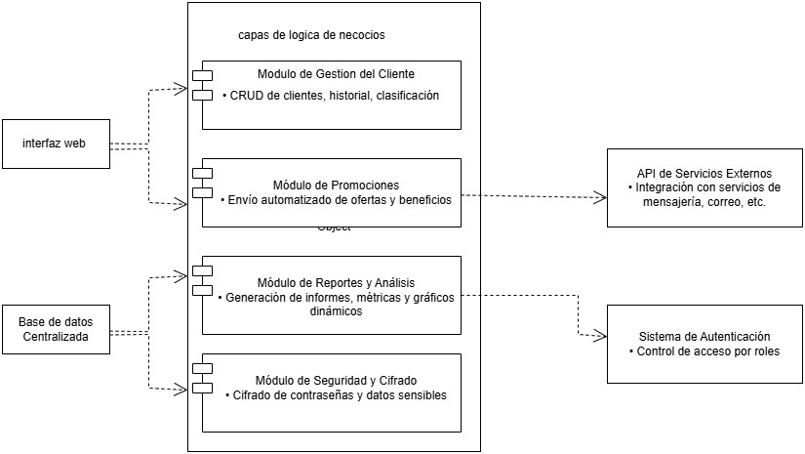

  - Diseño e implementación de base de datos
  - Diseño de prototipos

- FASE 3: ELABORACION DEL PRODUCTO

  - Trazabilidad desarrollo del sistema de acuerdo con los requerimientos

Tabla 4
Trazabilidad desarrollo del sistema
ID | Requisito | Actores | Casos de uso | Prioridad  (Alta/Media/Baja) | Interfaz | Estado  (En proceso/Terminado)
1 | El sistema debe: Registrar, actualizar y consultar datos personales de los clientes. | Gerencia de Operaciones, Gerencia de Servicio al Cliente | - Registrar cliente  - Actualizar datos del cliente  - Consultar información del cliente | Alta | RF1-I1  RF1-I2  RF1-I3 | En proceso
2 | El sistema debe: Registrar almacenar interacciones previas como promociones recibidas y comunicaciones. | Gerencia de Operaciones | - Registrar interacciones previas | Media | RF1-I3 | En proceso
3 | El sistema debe: Permitir crear promociones con condiciones específicas. | Gerencia de Marketing | - Crear productos | Alta | RF2-I1 | En proceso
4 | El sistema debe: Asignar promociones a segmentos de clientes. | Gerencia de Marketing | - Asignar promoción a segmentos | Alta | RF2-I1 | En proceso
5 | El sistema debe: Mostrar promociones activas. | Gerencia de Marketing, Gerencia de Desarrollo de Negocios | - Consultar promociones activas | Media | RF3-I1 | En proceso
6 | El sistema debe: Generar reportes sobre efectividad de promociones. | Gerencia de Marketing, Gerencia de Desarrollo de Negocios | - Generar reporte de efectividad de promociones | Alta | RF3-I2  RF3-I3 | En proceso
7 | El sistema debe: Permitir configurar tareas automáticas (envío de promociones, segmentación). | Gerencia de Marketing, Gerencia de Desarrollo de Negocios | - Configurar tareas automáticas | Media | RF4-I1  RF4-I2 | En proceso
8 | El sistema debe: Ejecutar tareas automáticas según programación definida. | Sistema de Automatización | - Ejecutar tareas según programación | Alta | RF4-I3  RF4-I4 | En proceso
9 | El sistema debe: Permitir marcar incidencias como resueltas y registrar la solución. | Gerencia de Servicio al Cliente | - Marcar incidencia como resuelta  - Registrar incidencia | Alta | RF5-I1  RF5-I2 | En proceso
10 | El sistema debe: Permitir crear y gestionar usuarios con distintos niveles de acceso. | Gerencia de RRHH, Gerencia de TI | - Crear Usuario  - Gestionar niveles de acceso | Alta | RF6-I1  RF6-I2 | En proceso

Figura 1  RF1-I1  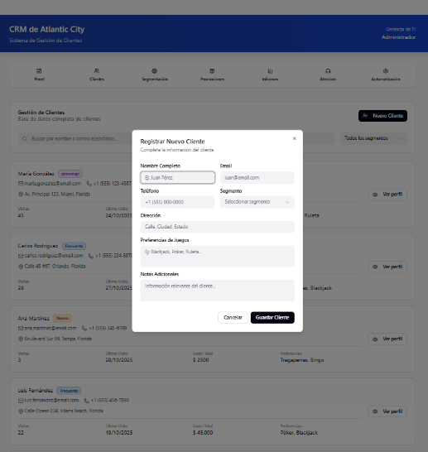  RF1-I2  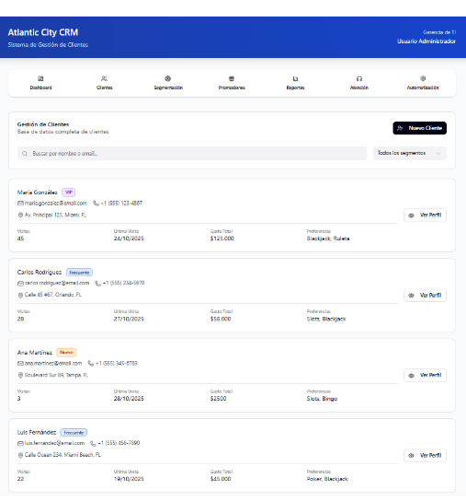  RF1-I3  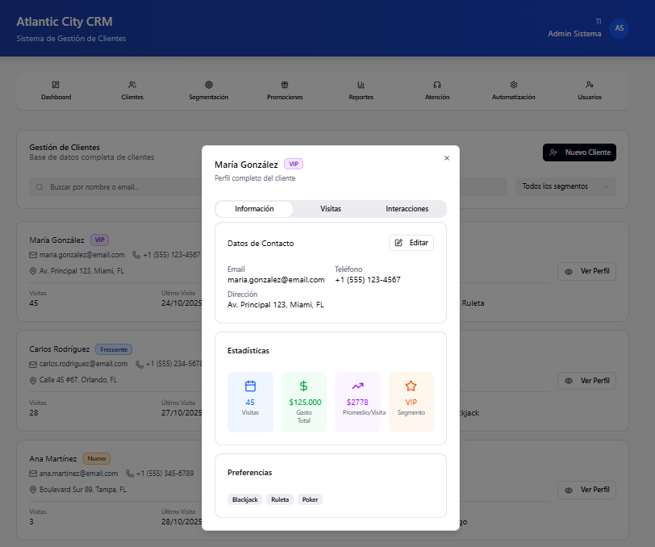 | Figura 2  RF2-I1  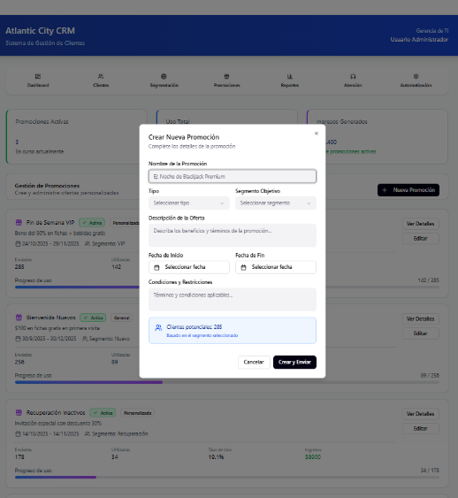

Figura 3  RF3-I1  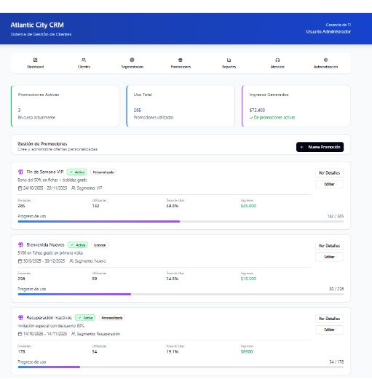  RF3-I2  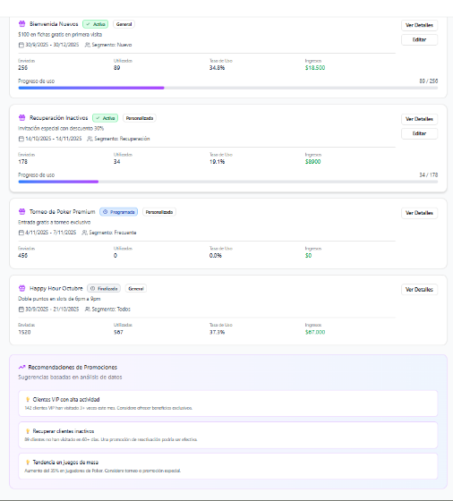 | Figura 4  RF4-I1  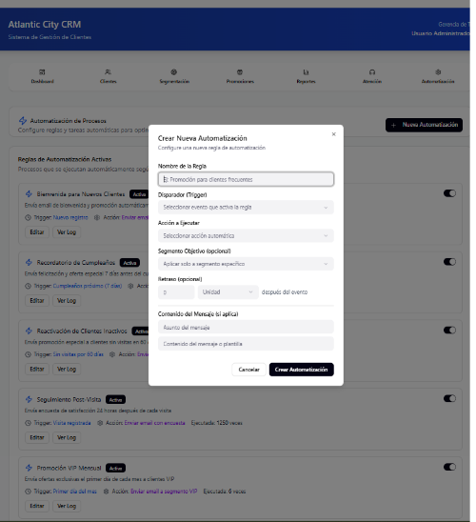  RF4-I2  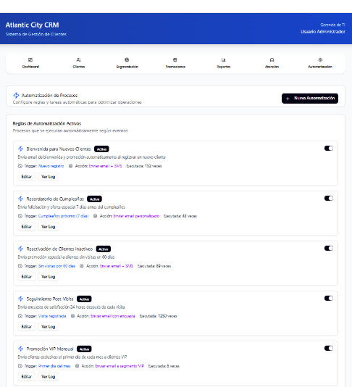  RF4-I3  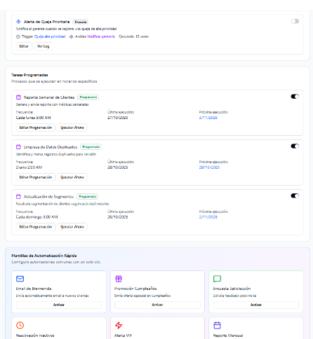  RF4-4  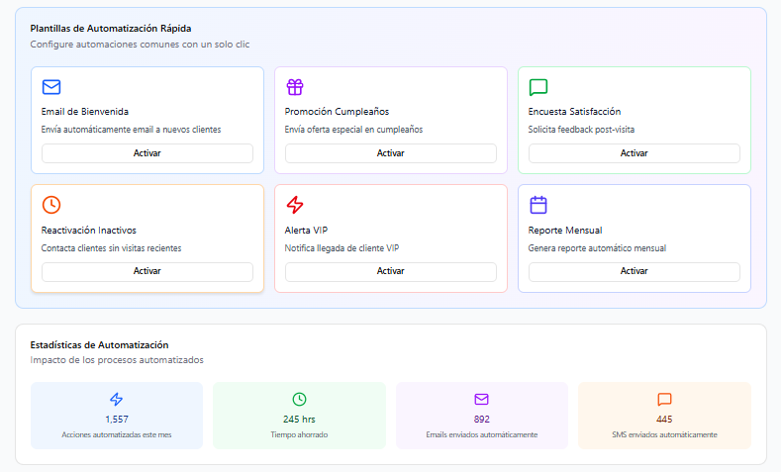

Figura 5  RF5-I1  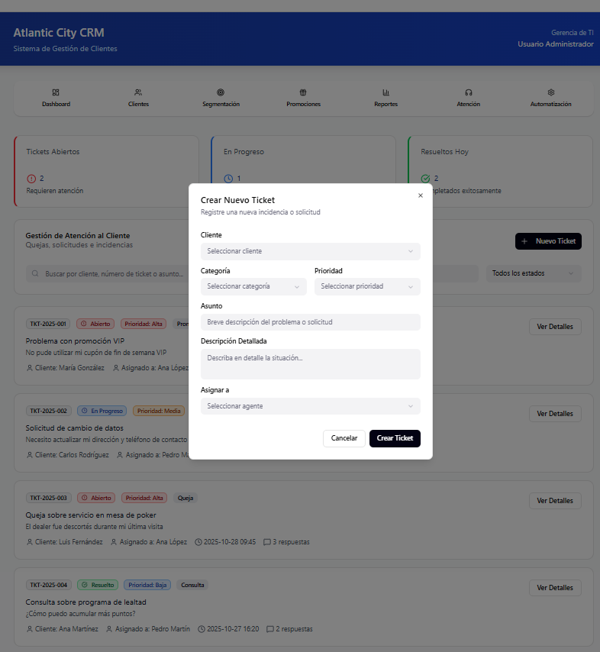  RF5-I2  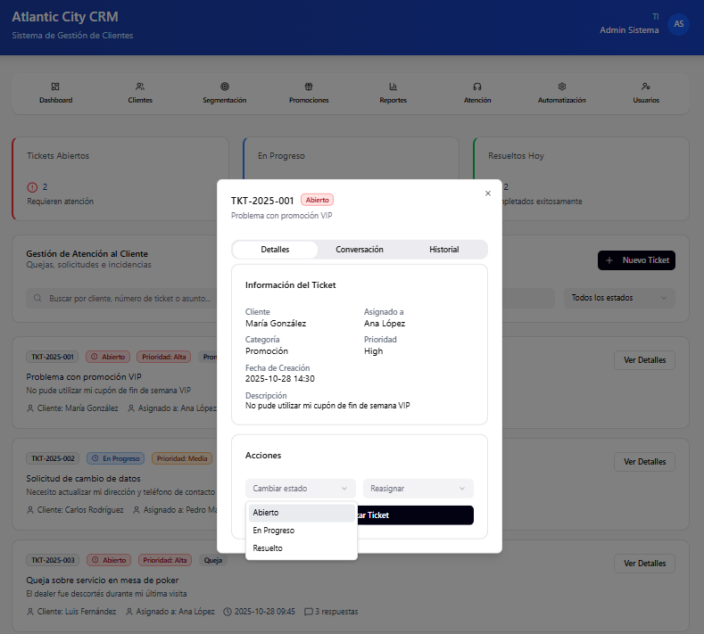 | Figura 6  RF6-I1  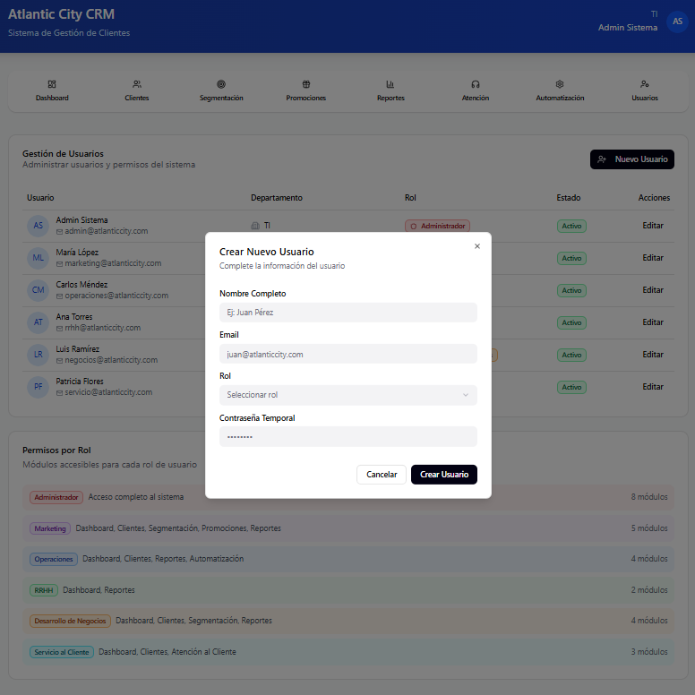  RF6-I2  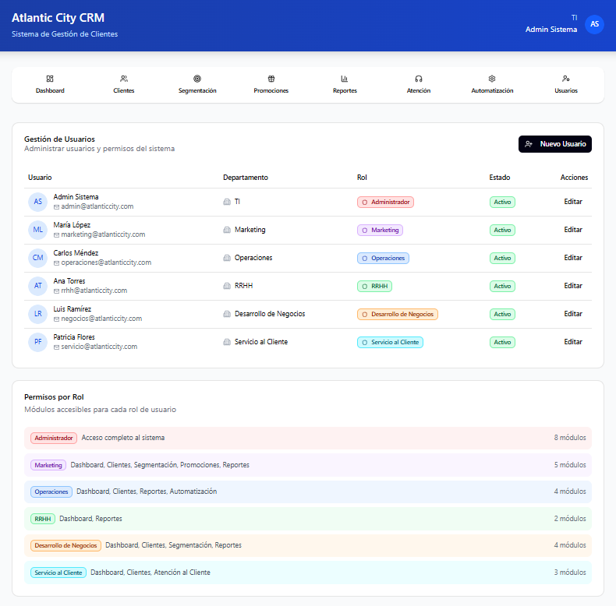

  - Desarrollo del frontend (Diseño de formularios)
  - Listado de frameworks o herramientas están utilizando para frontend
  - Desarrollo del backend (Diseño de la lógica)
  - Buenas prácticas

Tabla 5
Buenas prácticas del diseño de interfaz
Diseño de interfaz
Nro.  Nombre  Descripción  Evidencia | 
Nro.
Nombre
Descripción
Evidencia

Tabla 6
Buenas prácticas de lógica de programación
Lógica de programación
Nro.
Nombre
Descripción
Evidencia
Nro.
Nombre
Descripción
Evidencia

  - Control de versiones

- FASE 4: PRESENTACION FINAL DEL PRODUCTO Y VALIDACIÓN

  - Tecnologías utilizadas
  - Logros y desafíos del proyecto

